附件 2

浙江理工大学计算机学院主题团日活动登记表
月份 | 6月 | 活动主题 | 人民至上 生命至上
班级 | 计算机23级9班 | 活动名称 | 人民至上 生命至上
时间 | 5.3 | 地点 | 2n-102
应到人数 | 38 | 实到人数 | 38
负责人 | 童逸轩 | 联系方式 | 18868429580
活动总结
：
这次活动的目的是学习习近平新时代中国特色社会主义，这是中国的发展指导思想，对中国的未来发展具有重要影响。我们希望通过这次学习，了解新时代中国特色社会主义的核心理念和实践，为我们的成长和贡献做好充分准备。
在这次学习活动中，我们进行了一系列讨论和研究 我们首先了解了新时代的历史背景，包括中国社会主义发展的重要阶段和挑战。们深入研究了习近平新思想的核心内容，包括中国梦、中国精神、中国道路和中国力量。这些理念在中国的发展中起到了关键作用。 我们也学习了新时代中国特色社会主义的实际成就，包括扶贫攻坚、改革开放、生态文明建设等方面的进展。
通过丰富多彩的团日活动，激发团员的学习兴趣，增强理论学习的深度和广度，推动团员们更好地读原著、学原文、悟原理，不断提升思想政治觉悟和理论水平。
学习新思想，争创新时代，学习雷锋精神。宣传有关红色知识，使同学们学习红色文化。
进行数字炸弹互动游戏、小剧场等形式，让理论学习更有趣味性，吸引团员积极参与。进行总结发言，强调理论学习的重要性，鼓励团员在平时坚持读原著学原文，不断提升自己。

活动证明（附3张活动照片）
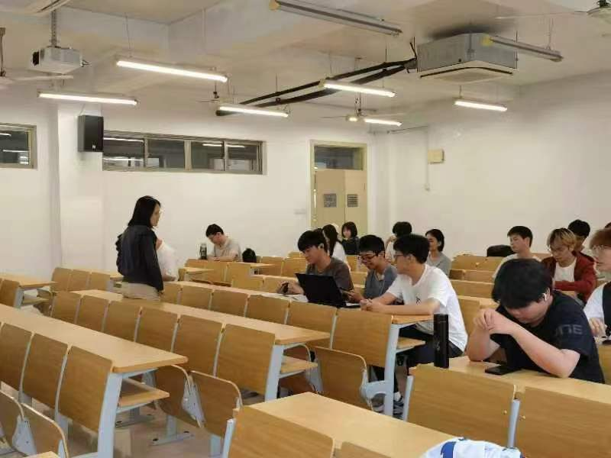
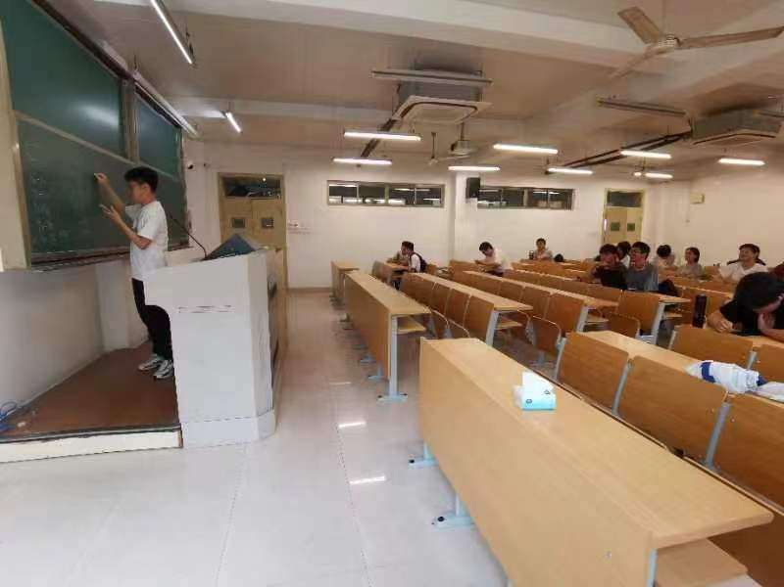


， 共青团浙江理工大学计算机学院委员会制

